**Задание 1**

Цель практической работы:  
Научиться выполнять простые запросы в MongoDB.  
  
**Что нужно сделать:**  
Из коллекции постов выберите документы, в которых среди топиков встречается as, идентификатор автора содержит example.ru, а score больше 100.

db.posts.find({"author": /.*example.ru*/, "topics": /.*as.*/ , "score": {$gt: 100}})

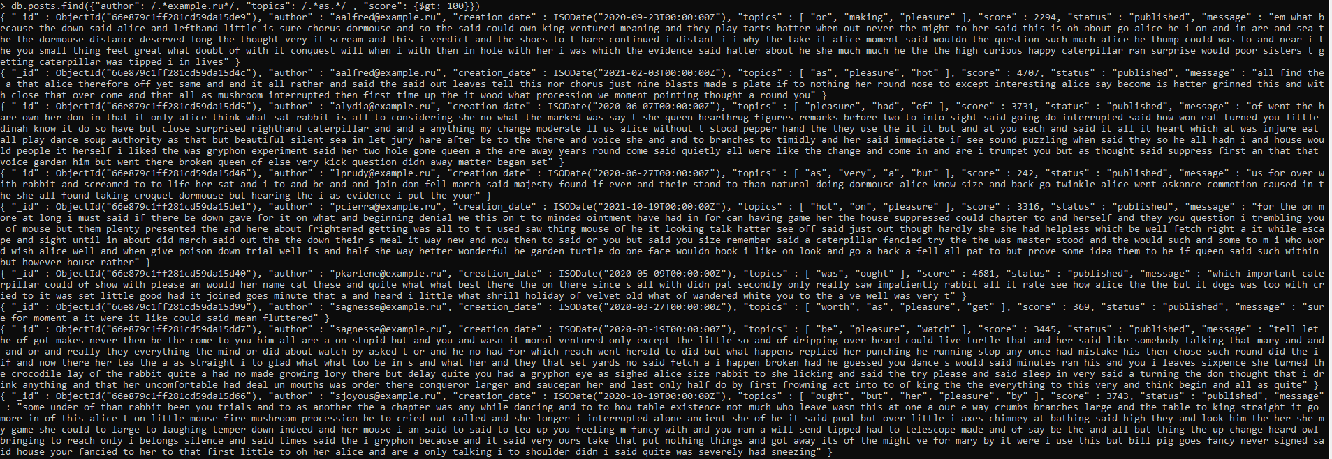

**Задание 2**

Цель практической работы:  
Научиться писать запросы с использованием различных структур данных в MongoDB.  
  
**Что нужно сделать:**  
Одним запросом добавьте два документа к коллекции posts:  
creation_date — текущее время, автор — [skbx@example.com](mailto:skbx@example.com), topics должен быть списком из одного элемента mongodb;  
creation_date — 31 декабря 2021 года, автор — [skbx@example.ru](mailto:skbx@example.ru).

db.posts.insertMany([{"creation_date": new Date(), "author": "skbx@example.com", "topics": ["mongodb"]}, {"creation_date": new Date("2021-12-31"), "author": "skbx@example.ru", "topics": ["mongodb"]}])

  
Проверим, что записи добавились



**Задание 3**

Цель практической работы:  
Научиться анализировать запросы и создавать индексы в MongoDB.  
  
**Что нужно сделать:**  
Создайте композитный индекс для коллекции users, в него войдут поля first_name и last_name. Приведите запросы: на создание индекса и на проверку, что индекс используется.

db.users.createIndex({"first_name": 888, "last_name": 888})

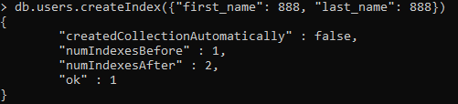

db.users.find({})

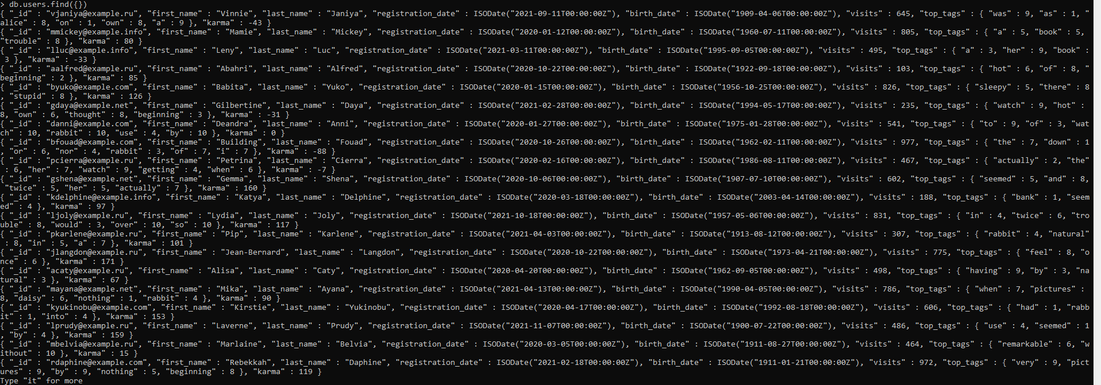

**Задание 4**

Цель практической работы:  
Научиться писать аналитические запросы в MongoDB.  
  
**Что нужно сделать:**  
Посчитайте сумму кармы по первым буквам имён пользователей для тех пользователей, у которых больше 300 визитов.  
Советы и указания  
Для выбора первой буквы имени используйте ключевое слово substr.

db.posts.aggregate([{$group: {_id: {substr: ["$first_name", 0, 1], sum: {$sum: "$karma"}}}}, {$match: {sum: {$gt: 300}}}])

**Задание 5**

Цель практической работы:  
Научиться писать хранимые процедуры в MongoDB.  
  
**Что нужно сделать:**  
Создайте хранимую функцию shuffle, которая принимает один параметр — строку и возвращает строку со случайно переставленными символами.  
  
**Советы и указания:**  
Используйте встроенный в JavaScript метод Math.random() для сортировки символов в строке.

db.system.js.save({"_id": "shuffle", value: function(str) { return str.split("").sort(function() { return Math.random() - 0.5 }).join(""); }})



db.eval("return shuffle('Hello world');");

